Итоги работы вокально – хорового отделения
в 2025 – 2026 учебном году.
19 октября в концертном зале Тверского музыкального колледжа им. М.П. Мусоргского Детский образцовый хоровой коллектив «Акварель», (рук. Щербакова С.С., конц. Савинов Артём Андреевич) стал призёром Окружного этапа XI Всероссийского хорового фестиваля по Центральному федеральному округу и завоевал звание Лауреата 2 степени.

Это крупнейший проект Всероссийского хорового общества и Министерства культуры РФ, в котором участвуют сильнейшие хоры из Москвы, Московской, Белгородской, Костромской, Смоленской, Владимирской, Тамбовской, Тульской и Тверской областей.

56 хоровых коллективов приняли участие в прослушивании. Наш хор представлял Тульскую область и в очередной раз подтвердил высокий уровень исполнительского мастерства.
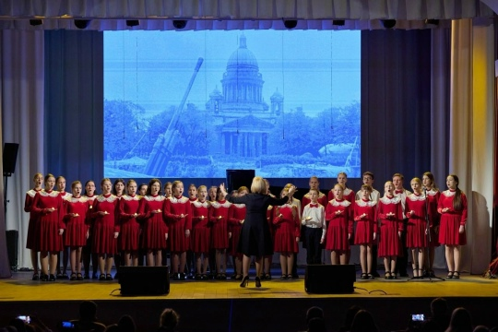
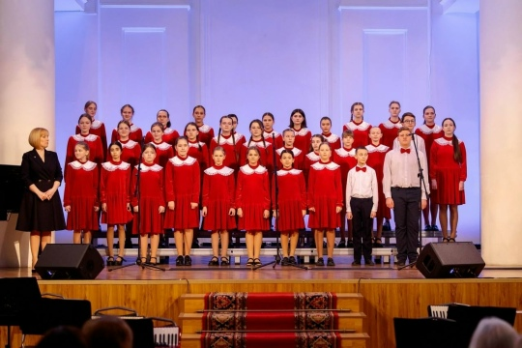

19 февраля 2026 года Образцовая детская эстрадно-вокальная студия "Фантазеры" отметила своё тридцатилетие на сцене ГКЗ ярким, праздничным музыкальным спектаклем "Не может быть!.. нам 30!"

На торжественном мероприятии присутствовали с поздравлениями основатели вокально-эстрадного направления школы искусств имени Г.Г. Галынина (ранее школа искусств №2), заложившие основу будущего успеха студии в далёкие 90-е годы — Марина Александровна Левина и Игорь Владимирович Лукопров.
Именно в 1996 году из этого направления возникла детская эстрадно-вокальная студия "Фантазеры", неизменным руководителем которой вот уже много лет остаётся преподаватель — Балакирева Ирина Борисовна. Благодаря её профессионализму и увлечённости студия процветает из года в год и является визитной карточкой нашей школы.

Над созданием спектакля трудились профессионалы, объединившиеся ради такого важного события. Талантливо разработанным сценарием, автором которого стала заместитель директора по учебной и воспитательной работе Старикова Елена Владимировна, зрители смогли погрузиться в атмосферу волшебства и настоящего праздника.

Важное значение имело и видеооформление спектакля, над которым работали так же Старикова Елена Владимировна и звукорежиссер Колотилинский Тарас Геннадьевич. Благодаря современным технологиям зрители могли насладиться красочными визуальными эффектами, гармонично дополняющими выступления артистов. Видеоряд превращал сцену в настоящее волшебство, создавая уникальные впечатления для каждого зрителя.

Особое внимание заслуживает блестящее исполнение песен юными артистами. Их вокал был очень убедительным, вокально-музыкальным, и дарил слушателям незабываемые эмоции. Актерская игра «Фантазеров» также была на высоте, ведь каждый номер сопровождался яркими образами и эмоциями, которые создавали особое настроение вечера.

Дополнительную динамику и зрелищность привнес Образцовый хореографический ансамбль «Сюрприз», руководитель Катогарова Людмила Николаевна, хореографы-постановщики Альбова Юлия Владимировна и Ульяничева Мария Сергеевна.

И еще одним ярким украшением спектакля стали выпускники студии, который приехали даже из других городов, чтобы не только ярко выступить, поздравить с юбилеем, но и поделиться своими профессиональными достижениями, поддержкой и теплыми воспоминаниями о детстве, проведенном в творческой атмосфере "Фантазеров"

Праздник получился насыщенным, эмоциональным и запоминающимся событием, которое надолго останется в сердцах зрителей и участников!
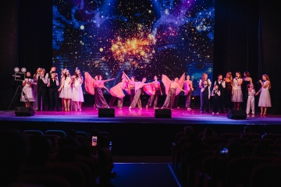
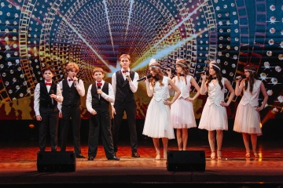
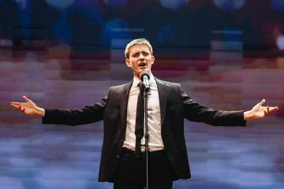
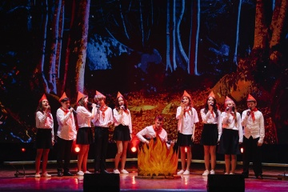

15 марта Детский образцовый хоровой коллектив «Акварель» стал победителем в Областном конкурсе хоровых коллективов образовательных организаций искусств Тульской области, который проходил в г. Туле и стал обладателем звания Лауреата 1 степени. В конкурсе участвовало 42 детских хоровых коллектива из 26 детских школ искусств Тульской области
Руководитель - Щербакова С. С.

Концертмейстеры - Савинов А. А., Котюхова А.А., Сизова П.А.
Концертмейстер Савинов А.А. награждён Дипломом за концертмейстерское мастерство.

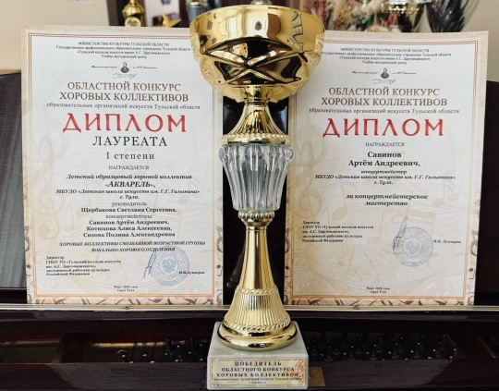
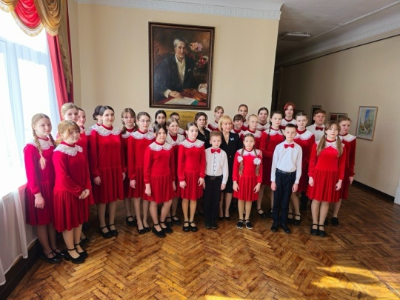

24 мая Тульском Кремле хор инструментальных отделений «Радуга» (рук. Гудкова В. П., конц. Романова О. И.) успешно выступил на областном фестивале хоровых коллективов образовательных учреждений искусств Тульской области, который посвящён Дню славянской письменности и культуры.

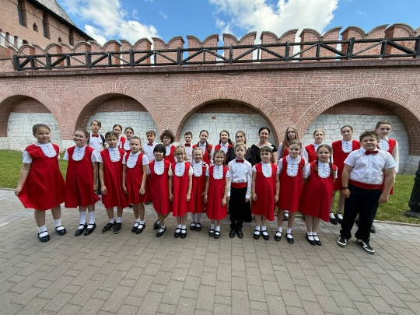
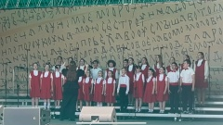

23 мая обучающихся нашей школы (класс преподавателя Травиной А.А., хореограф – Поспелова О.В.) стали победителями в Международном конкурсе-фестивале "Limefest", который проходил в г. Туле.

Поздравляем:

Павлова Руслана - Лауреат I степени

Абакумова Арина -Лауреат I степени

Бородавина Анастасия - Лауреат II степени

Дроздова Марина - Лауреат II степени

Мирошина Анна - Лауреат II степени

Преподаватель - Травина А. А.

Хореограф - Поспелова О. В.
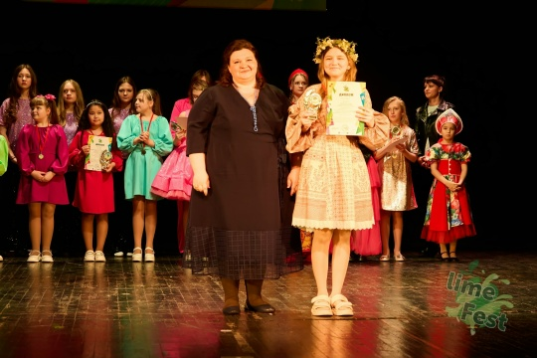
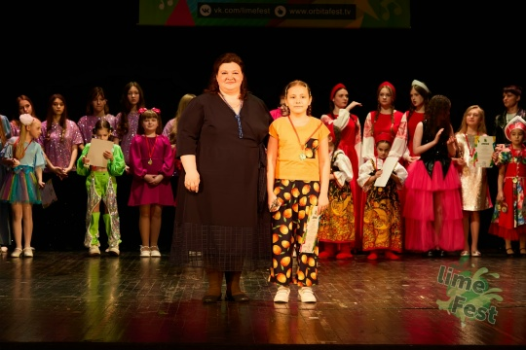

С 18 по 24 мая Москва стала центром притяжения для талантливых детей со всей страны, ведь именно здесь проходил Международный конкурс-премия Александра Ермолова «Мы вместе». Целую неделю, наполненную творчеством и вдохновением, более тысячи участников демонстрировали свое мастерство. Атмосфера праздника царила повсюду, создавая незабываемые моменты для всех присутствующих.
Трио «насТРОЕние» в составе Афанасьевой Д., Запировой С. и Сорокиной А., а также солистки Афанасьева Варвара и Сорокина Анна, достойно представили народный коллектив детской эстрадной студии «Чудеса» (руководитель Анчишкина Татьяна Анатольевна) на этом престижном конкурсе.

И вот она – долгожданная победа! Трио «насТРОЕние» завоевало ГРАН-ПРИ конкурса, что стало поистине огромным достижением. Эта победа особенно ценна, ведь в прошлом году коллектив был близок к главной награде, войдя в двадцатку претендентов. В этом же году успех превзошел все ожидания! Помимо главного приза, трио получило сертификат на 20 000 рублей и во второй номинации стало Лауреатом I степени.

Не менее впечатляющими стали результаты наших солисток: Афанасьева Варвара стала Лауреатом I степени сразу в двух номинациях, а Сорокина Анна – Лауреатом III степени

Отдельно хочется отметить выступление Афанасьевой Варвары, самой юной участницы, которая имела честь выступить на творческом вечере Александра Ермолова. Она исполнила его песню под аккомпанемент автора, что стало ярким и трогательным моментом всего конкурса.
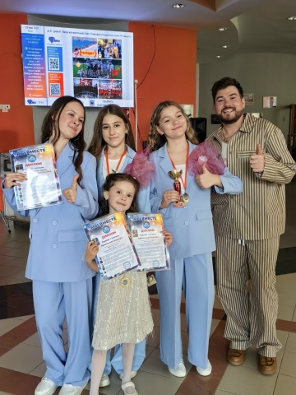

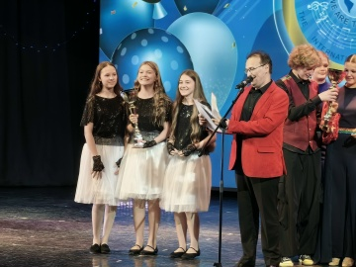
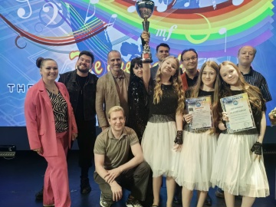

Обучающиеся вокально – хорового отделения за 2025-2026 г. поучаствовали в 14 Международных конкурсах, 2 Всероссийских, 1 областном, 2 городских. Получили следующие награды:
24 лауреата 1 степени,
13 лауреата 2 степени,
8 лауреат 3 степени,
2 дипломанта
ГРАН – ПРИ - 7.

